ИНСТРУКЦИЯ ПОЛЬЗОВАТЕЛЯПОЗАПОЛНЕНИЮЗАЯВКИ
I ЭТАПА III ВСЕРОССИЙСКОГО КОНКУРСА "КУРС НА СЕМЬЮ"

Пожалуйста, перед началом работы в Личном кабинете внимательно прочитайте всю инструкцию до конца.
Очень важно, чтобы при возникновении технических проблем и вопросов Вы сразу обращались в Техническую поддержку, не пытаясь решить проблему самостоятельно.

Каждое, в том числе повторное, письмо в Техническую поддержку имеет следующую структуру:
- Полное название организации;
- Текущие логин и пароль в Личный кабинет;
- Информация о том, какой браузер используется (с номером версии);
- Информация о том, какая антивирусная программа установлена на компьютере;
- Информация о том, с каким именно видом заявки возникла проблема;
- Максимально подробное описание проблемы.

Оглавление

I. ПОДГОТОВКА КОМПЬЮТЕРА 2
II. ВХОД В ЛИЧНЫЙ КАБИНЕТ 9
III. ИЗМЕНЕНИЕ РЕГИСТРАЦИОННОЙ ИНФОРМАЦИИ ОРГАНИЗАЦИИ 10
IV. МАСТЕР ЗАЯВКИ 11
V. ПОДГОТОВКА И ЗАГРУЗКА ДОКУМЕНТОВ 15
VI. ОТПРАВКА ЗАЯВКИ НА КОНКУРС 16
VII. РАСШИРЕНИЕ РАБОЧЕЙ ОБЛАСТИ 17
VIII. АВТОСОХРАНЕНИЕ 18
IX. ТЕХНИЧЕСКАЯ ПОДДЕРЖКА 20

ПОДГОТОВКА КОМПЬЮТЕРА

1) Мастер заявки работает в браузерах (версии не ниже): MozillaFirefox 3+, Opera 10+, Safari, GoogleChrome, InternetExplorer 8+.

Перед началом работы проверьте, пожалуйста, что браузер, который Вы планируете использовать, рекомендуемый и его версия совпадает или выше, чем вприведенном выше в списке.

Пример.Как узнать версию Браузера Опера: Меню ->Справка -> О программе

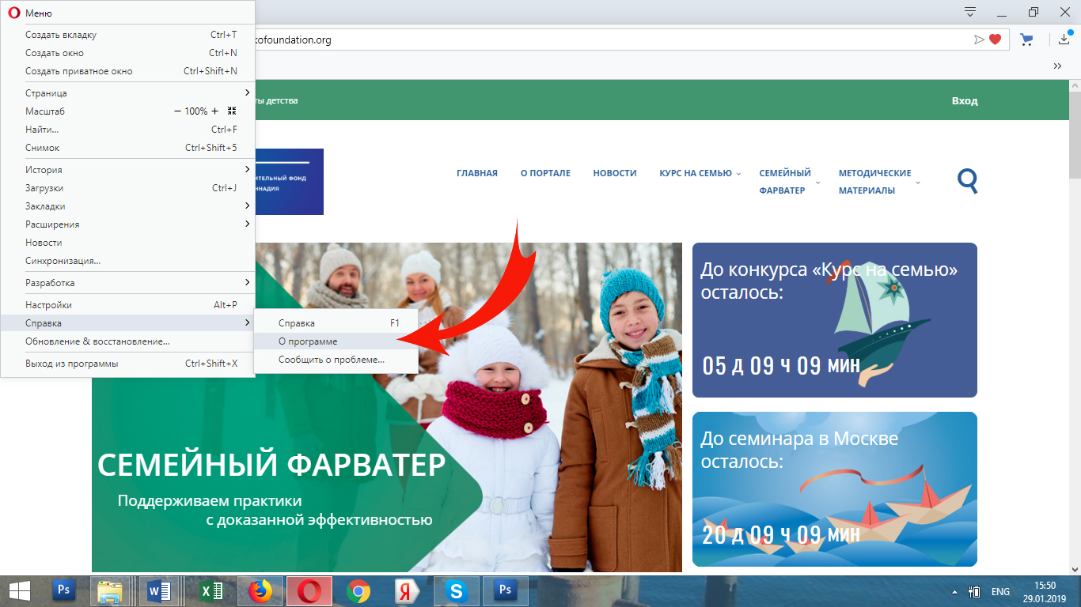

2) Если у Вас другой браузер, или старая версия, установите, пожалуйста, последнюю версию браузера Opera: https://www.opera.com/ru/computer/windows

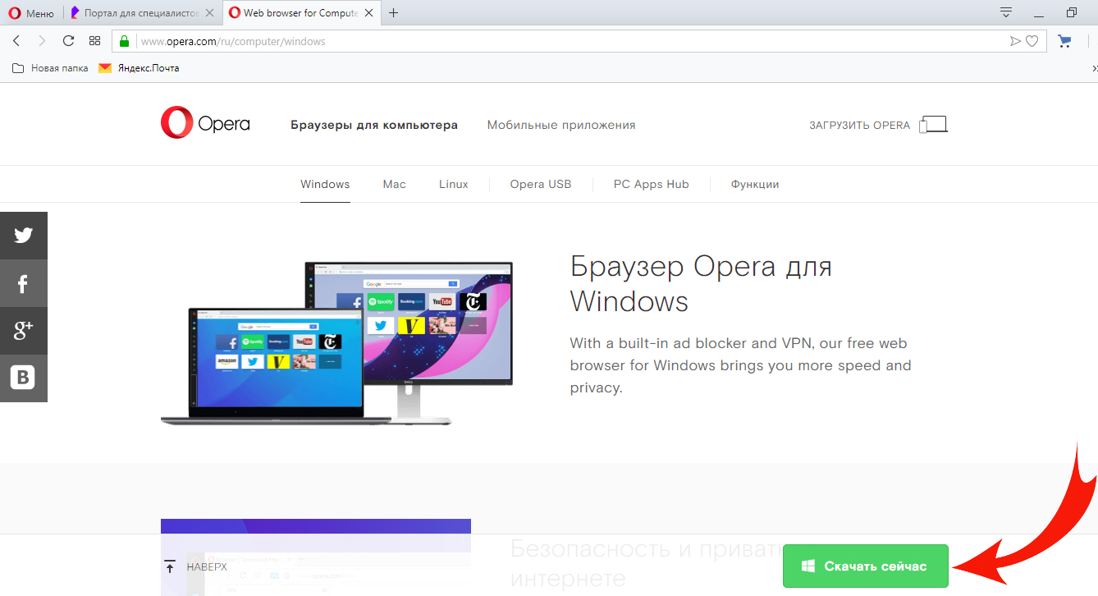
3) Файлы cookie в браузере перед началом работы в Личном кабинете должны быть включены.

Чтобы понять, как это сделать в Вашем конкретном браузере, воспользуйтесь, пожалуйста, инструкциями: http://help.rambler.ru/common/1252/?p=rambler-help.Справа организация может выбирать нужный браузер, которым Вы пользуетесь. Если Вам сложно пройти по инструкции Рамблера или она не актуальна, установите на компьютер браузер Опера и идите по настоящей инструкции.

Пример.Включение cookieв браузере Опера версии 12 и выше

- Зайдите в меню браузера, нажав в левом верхнем углу кнопку с логотипом Opera

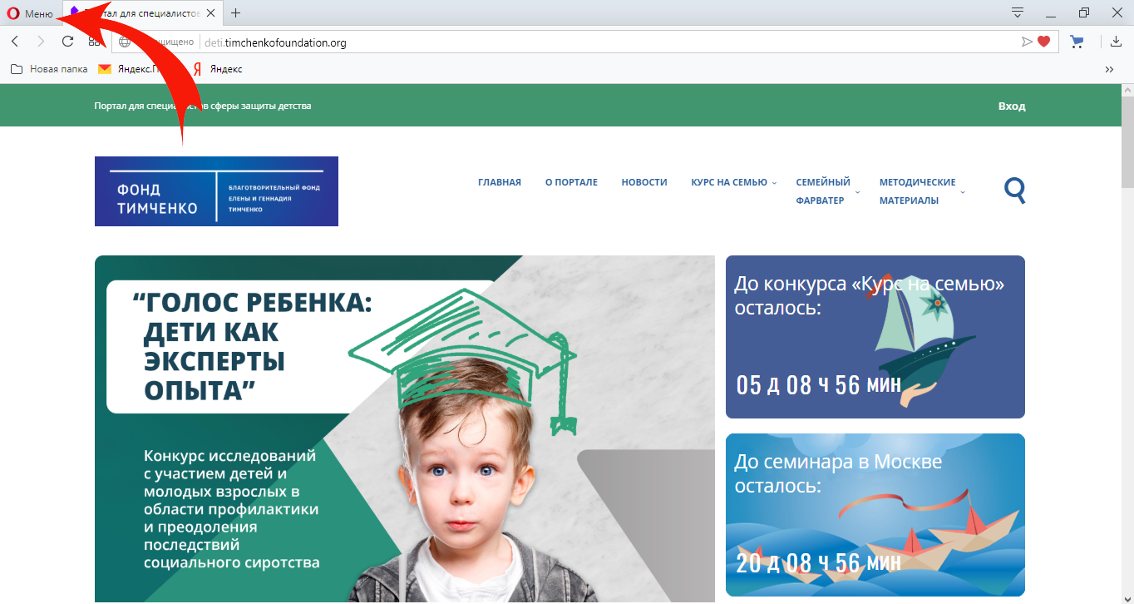

- В открывшемся меню выберите “Настройки”

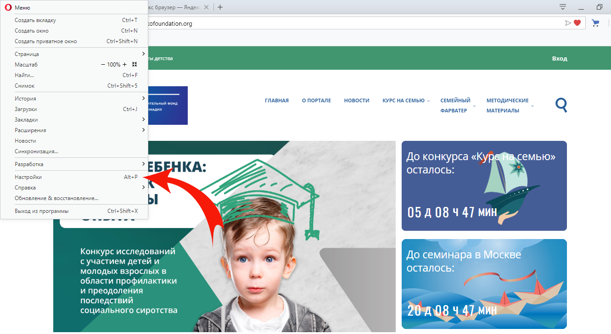

- В левой части открывшегося меню нужно выбрать “Дополнительно”

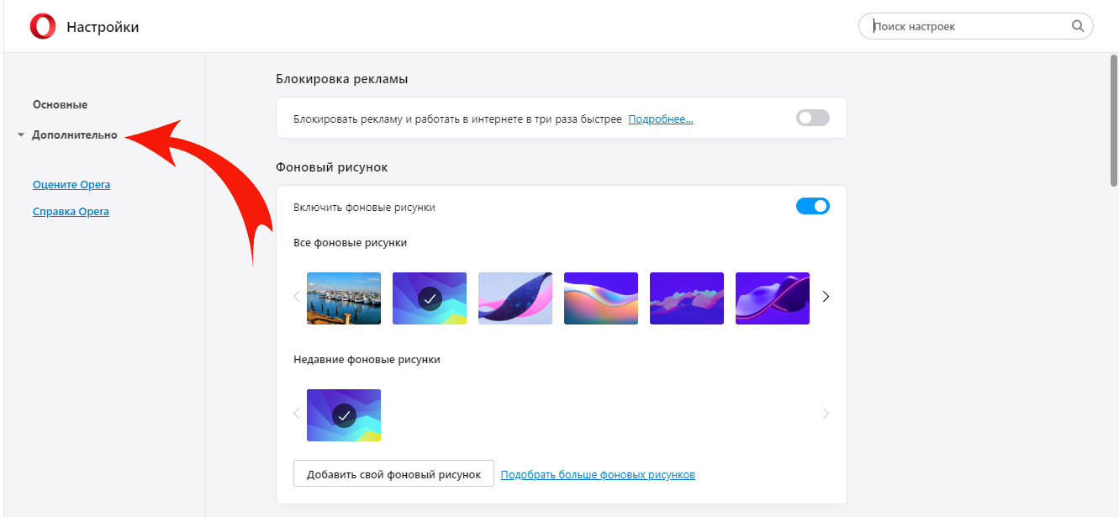

- Далее выбираем “Безопасность”

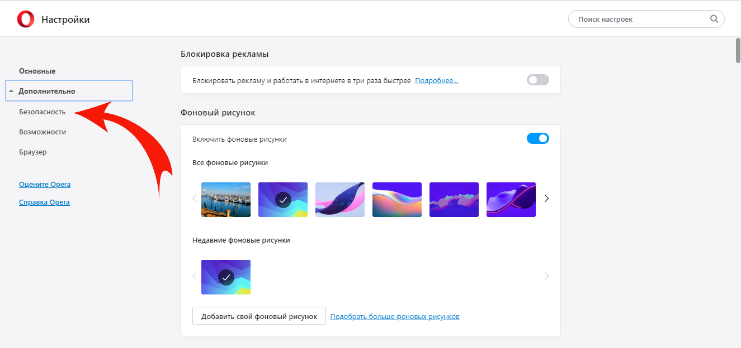

- В списке справа выбираем “Настройки контента”

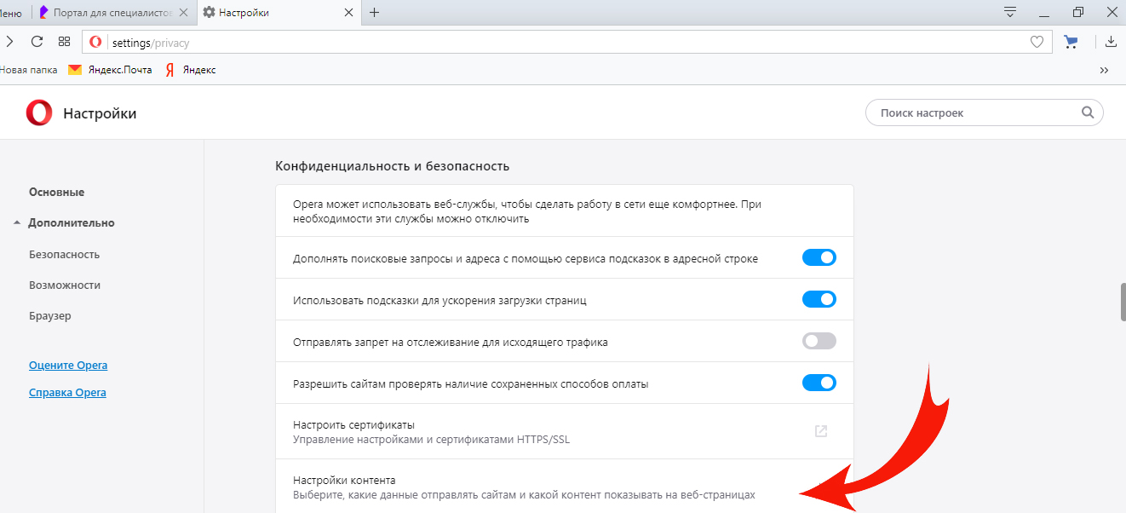

6. Если в пункте “Файлы куки” стоит “Разрешить сайтам сохранять и просматривать данные для файлов cookie”, все в порядке.

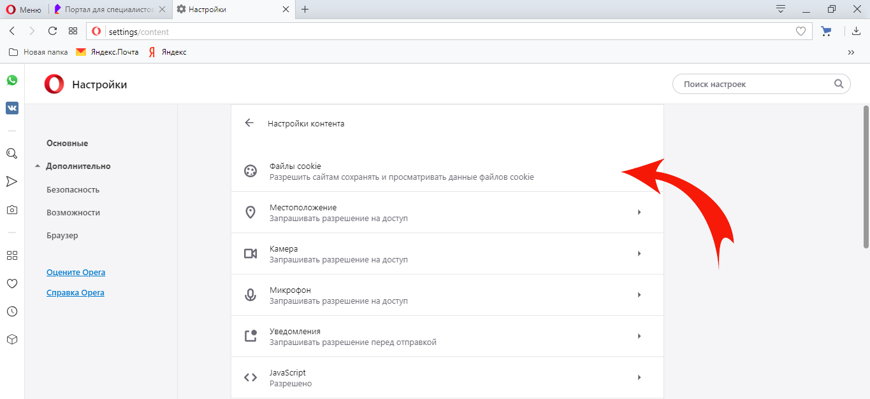

Если нет, этот параметр необходимо включить.

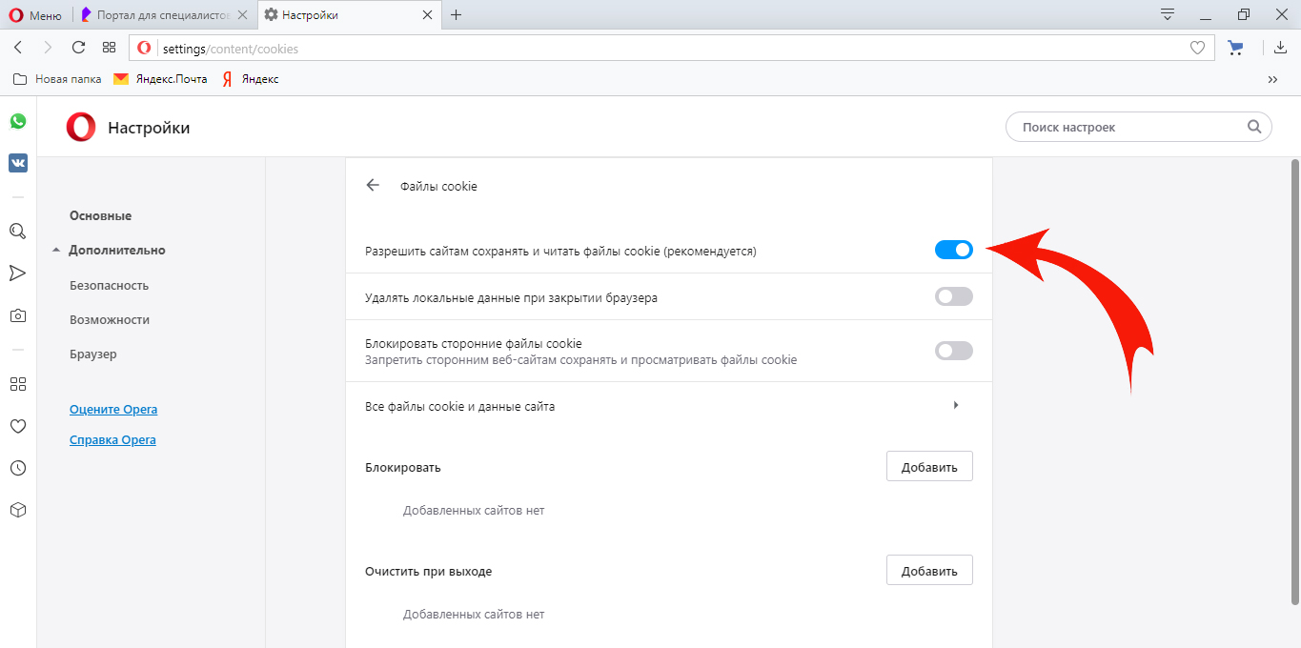

- Чтобы закрыть окно «Настройки» и завершить процесс, нужно нажать крестик данной вкладки браузера.

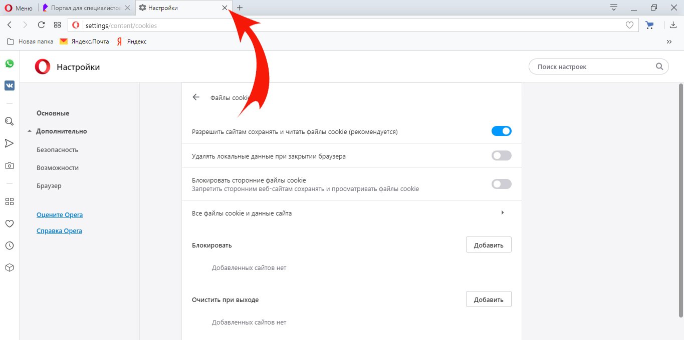

4) Перед началом работы в Личном кабинете необходимо почистить кэш браузера.

Чтобы понять, как это сделать в Вашем конкретном браузере, воспользуйтесь, пожалуйста, инструкциями: http://help.rambler.ru/common/1252/?p=rambler-help.Справа организация может выбирать нужный браузер, которым Вы пользуетесь. Если Вам сложно пройти по инструкции Рамблера или она не актуальна, установите на компьютер браузер Опера и идите по настоящей инструкции.

Пример. Браузер Опера 12 и выше

- Пройдите первые 4 шага, аналогично тому, что делали для включения cookie
(Меню Оперы ->Настройки ->Дополнительно -> Безопасность)
- В списке справа кликаем на текст:“Очистить историю посещений».

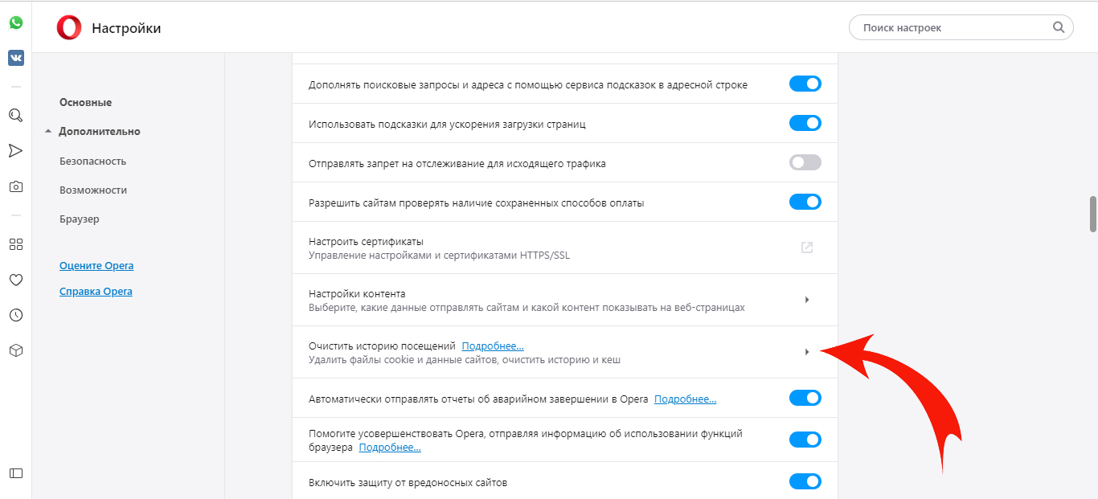

- В открывшемся окне выбираем Временной диапазон “Все время”, оставляем галочку на “Кэшированные изображения и файлы” и кликаем по кнопке “Удалить данные”.

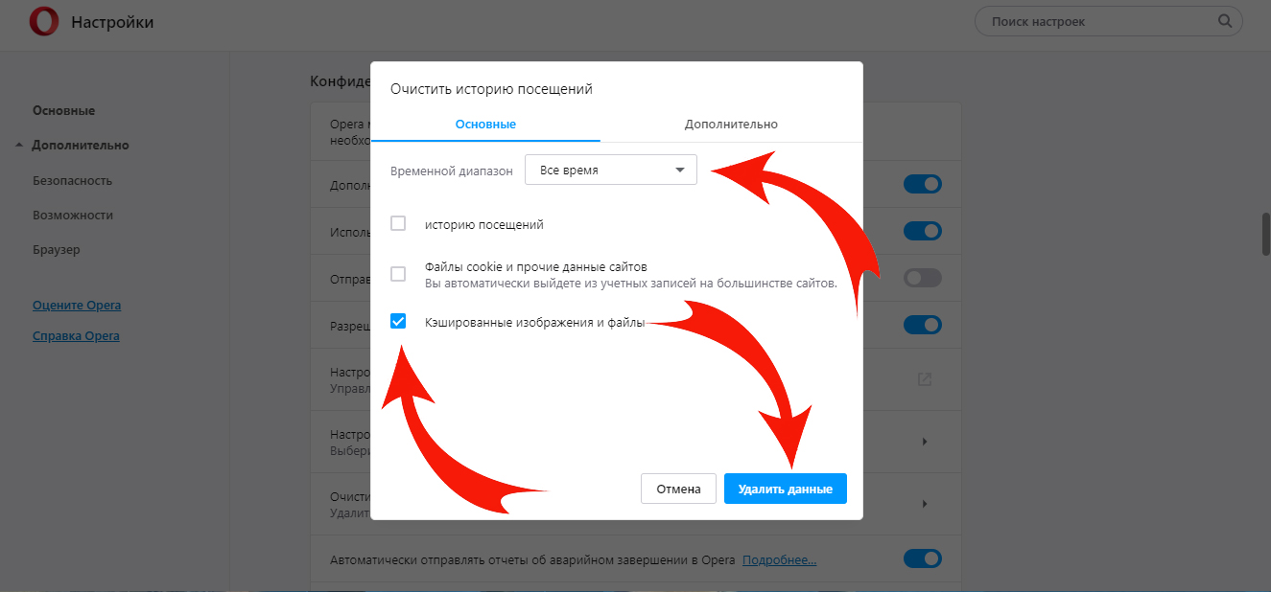

- Закрываем окно «Настройки», нажав крестик данной вкладки браузера.
5) Для работы с документами в формате pdf необходимо установить AdobeReader:
http://get.adobe.com/ru/reader

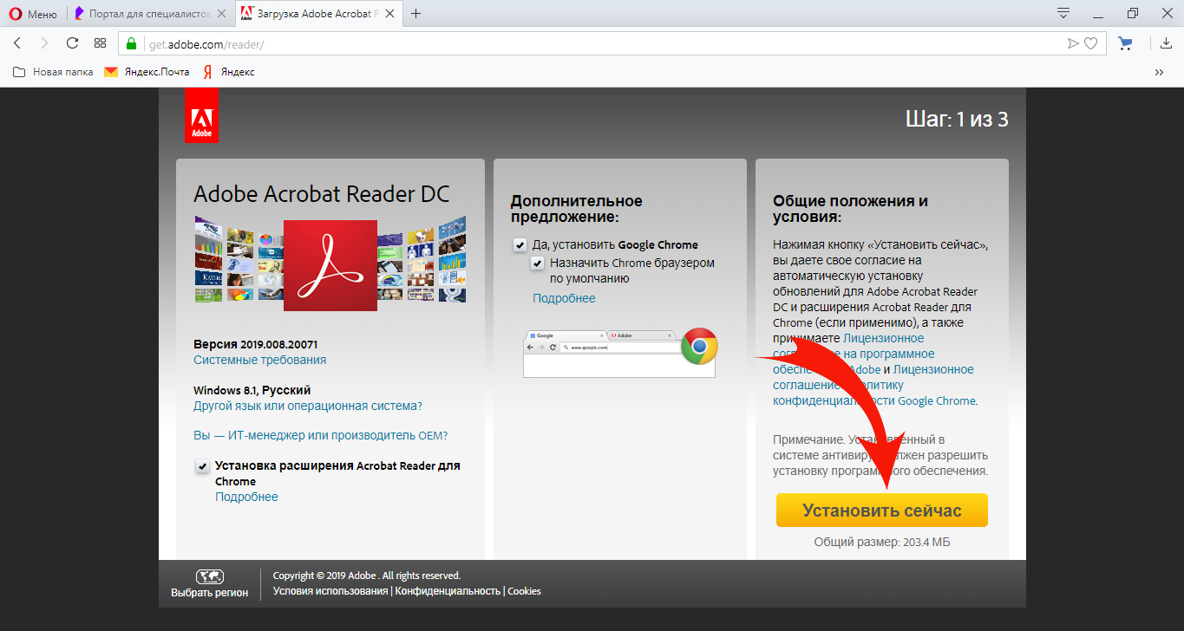

Установка этого программного обеспечения не требует специальных навыков и не может нанести вреда Вашему компьютеру.

ПРИМЕЧАНИЕ:

- Пользуйтесь, пожалуйста, рекомендованным браузером, очищайте кэш и проверяйте включенность cookie всякий раз перед началом работы в Личном кабинете организации.
- Рекомендованным браузером должны пользоваться все сотрудники, работающие в Личном кабинете.
- В один момент времени заявка редактируется только с одного компьютера. Параллельно с нескольких компьютеров одновременно редактировать заявку нельзя.
- Скорость Интернета пользователя должна быть не ниже 512 Kbps.

ВХОД В ЛИЧНЫЙ КАБИНЕТ

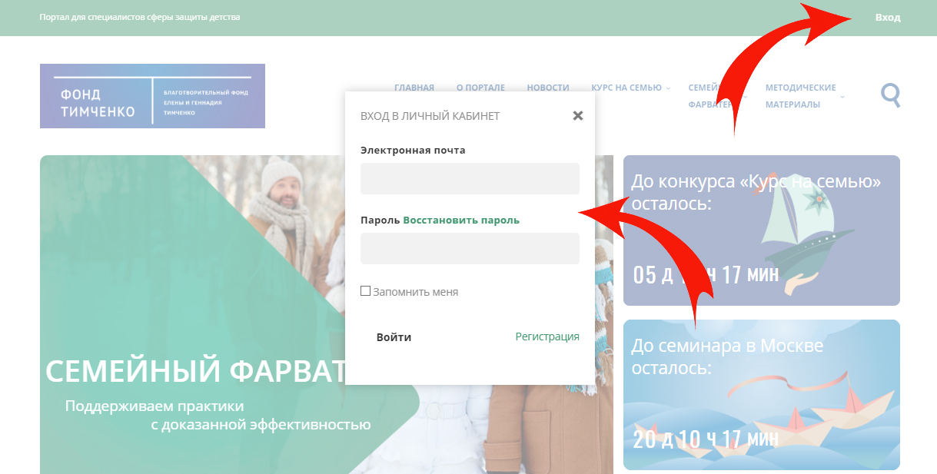

- Если Вы заходите в Личный кабинет впервые, необходимо сначала пройти регистрацию. В дальнейшем, для входа в Личный кабинет вместо регистрации Вы просто вводите логин (электронная почта) и пароль (это называется авторизацией).
- Для регистрации необходимо заполнить адрес электронной почты организации (наиболее часто читаемый), дважды ввести пароль, ОГРН организации (13 цифр без пробелов), полное название организации (согласно свидетельству о регистрации) и номер мобильного телефона для оперативной связи.
- Заполняя регистрационную информацию, будьте, пожалуйста, внимательны – адрес электронной почты станет Вашим логином на сайте Фонда, логин и ОГРН изменить будет нельзя. Вводите логин маленькими буквами.
- При вводе пароля обратите, пожалуйста, внимание на то, какой регистр у Вас включен, русский или английский, а также, что клавиши "CAPS LOCK" и "NUM LOCK" не нажаты.
- После регистрации проходит на указанный адрес электронной почты приходит письмо об её подтверждении - Вы должны будете кликнуть на ссылку в письме, которое придёт на адрес Вашей электронной почты в течение 5 минут после регистрации. После чего откроется окно, в котором будет написано, что регистрация подтверждена, и надо будет кликнуть по кнопке "Личный кабинет организации" один (!) раз.
- Если Вы заполняли ранее заявку на сайте Фонда и забыли пароль, кликните по ссылке “Восстановить пароль”. Вам будет предложено ввести логин, после этого на адрес электронной почты, указанный при регистрации, придёт письмо, содержащее ссылку, при переходе по которой Вы сможете ввести новый пароль.
- Если Вы заполняли ранее заявку на сайте Фонда и забыли логин, напишите в Техподдержку, в письме укажите полное название организации, ОГРН и просьбу восстановить логин.
- На данный конкурс одна организация может подать только одну заявку.
- Если необходимо заполнить две заявки с одного компьютера, когда одним компьютером пользуются несколько организаций, для перехода к другой заявке воспользуйтесь кнопкой "Выход" и войдите заново, с другого логина.

III. ИЗМЕНЕНИЕ РЕГИСТРАЦИОННОЙ ИНФОРМАЦИИ ОРГАНИЗАЦИИ

В Личном кабинете организации, если это необходимо, может внести изменения в указанные при регистрации название организации, номер мобильного телефона, выбрать статус организации, а также сменить пароль.

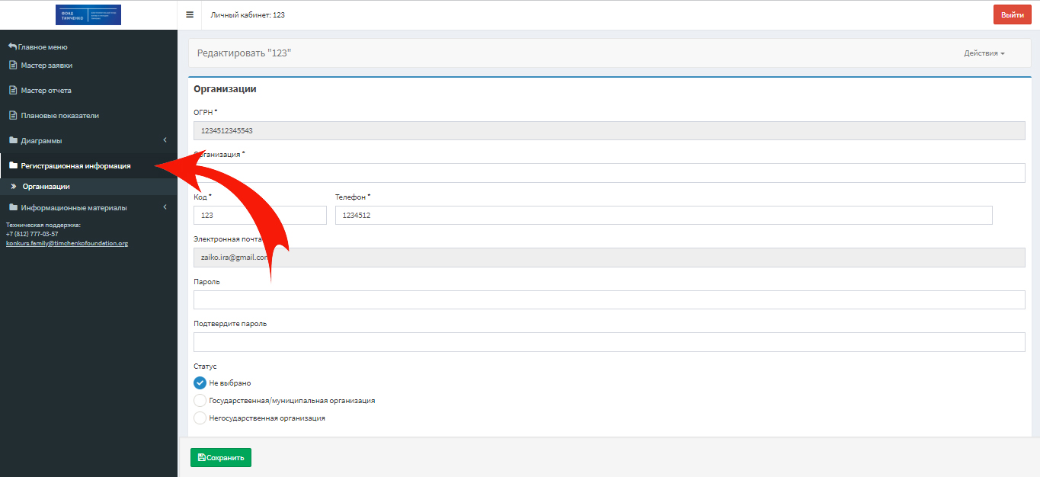

Для этого необходимо в меню слева выбрать Регистрационная информация -> Организация. Внести необходимые изменения и кликнуть “Сохранить”.

Указанные при регистрации логин и ОГРН изменять нельзя.

IV. МАСТЕР ЗАЯВКИ

  - Чтобы начать работу в Мастере, необходимо:

- в меню слева выбрать Мастер заявки

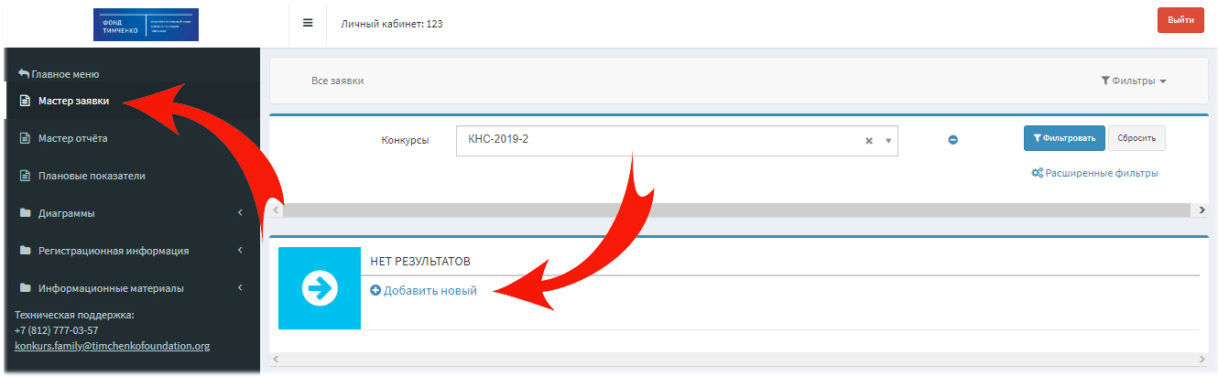

- проверить, что в фильтре стоит конкурс “КНС-2019-4”, если нет – выбрать его и кликнуть “Фильтровать”

- кликнуть в центре “Добавить новый”

Пожалуйста, внимательно прочитайте всю конкурсную документацию перед тем, как начать заполнять заявку.

Если Вы начинали заполнять заявку КНС ранее, она будет доступна, если:
- Вверху на сером поле выбрать Все заявки.
- Далее кликнуть “Скачать заявку” справа необходимой заявки.
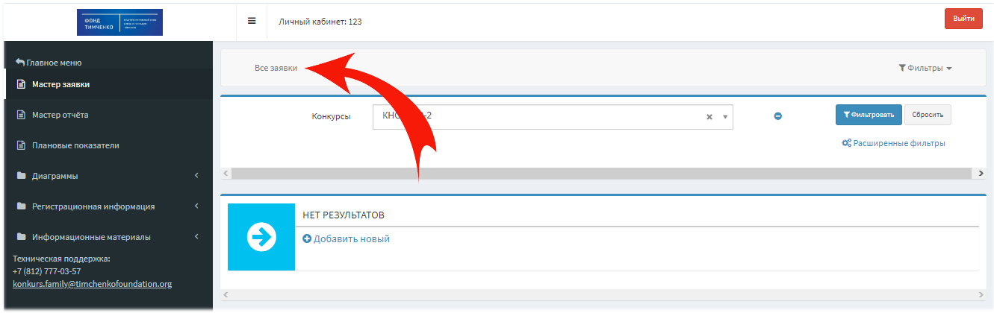
При переносе в Мастер заявки из doc можно использовать так называемые быстрые клавиши, с ними многим удобнее работать.
- Открываем в одном окне Мастер, во втором – doc. Выделяем содержимое какого-либо поля в doc, нажимаем CTRL+С (копировать).
- Переходим в окно мастера, ставим курсор в соответствующее поле в Мастере, нажимаем CTRL+V (вставить) и т.д.

  - Заявка имеет 4 вкладки:

- Информация об организации;
- Информация для заключения договора с победителем;
- Описание проекта;
- Документы.

Вы можете заполнять заявку за несколько этапов. Нажатие кнопки “Сохранить” и автоматическое сохранение не отправляют заявку на конкурс, для этого будет необходимо нажать кнопку “Отправить”.

При сохранении заявки под названием вкладки красным цветом отображается количество ошибок, сделанных на вкладке. Более подробная информация о конкретной ошибке выводится красным под полем, где она была сделана.

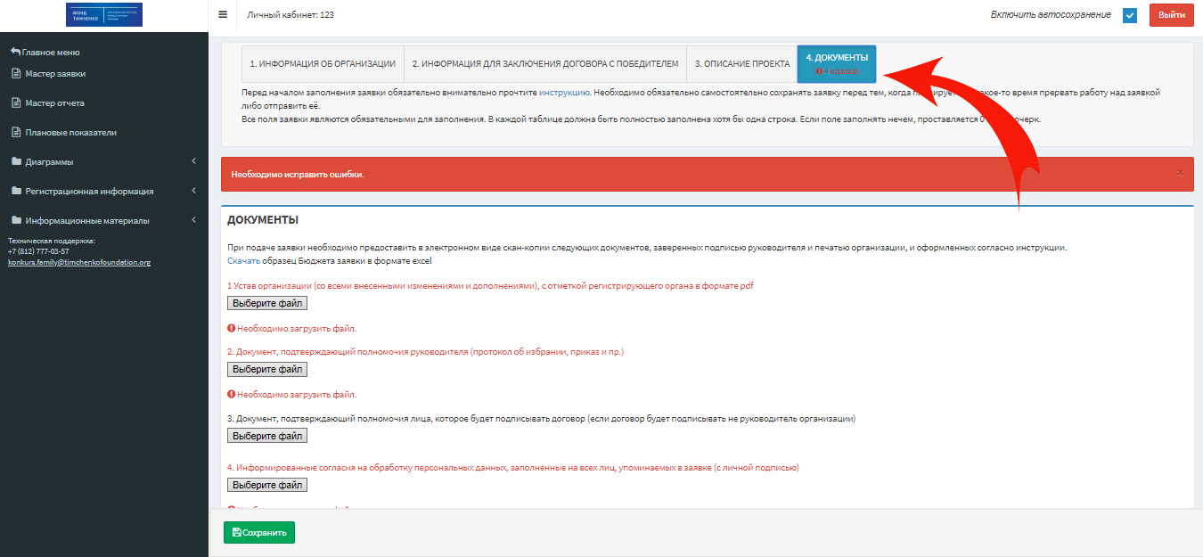

Типовые ошибки:

- Незаполнение обязательных полей. В случае, если информация по какому-то полю у организации отсутствует, в обязательном текстовом поле проставляется прочерк, в числовом – ноль;

- Все числовые поля не должны содержать пробелов и должны иметь положенное количество цифр;

- В числовых полях тысячи и миллионы ни в коем случае не следует отделять никаким знаком, ни точкой, ни запятой, это мешает автоматической обработке заявок. Отделять можно только дробную часть числа, где она допустима - точкой или запятой;

- Нельзя заполнять числовые поля текстом.

- Если в поле вводится адрес сайта или аккаунта в социальной сети, он должен начинаться с http:// или https:// Если такое поле заполнять нечем, оставьте его в исходном состоянии, ничего не вводя. Если Вы заполнили такое поле, а потом решили удалить адрес, полностью сотрите текст, тогда в поле останется предзаполненный прочерк.

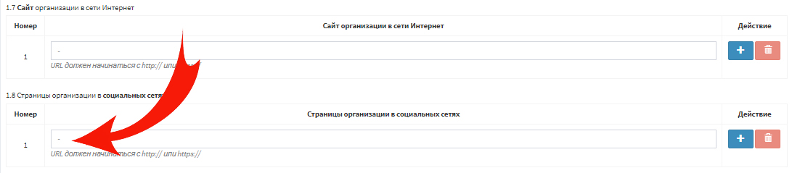

- Кнопкой "Назад" при работе в Мастере заявки пользоваться не следует!

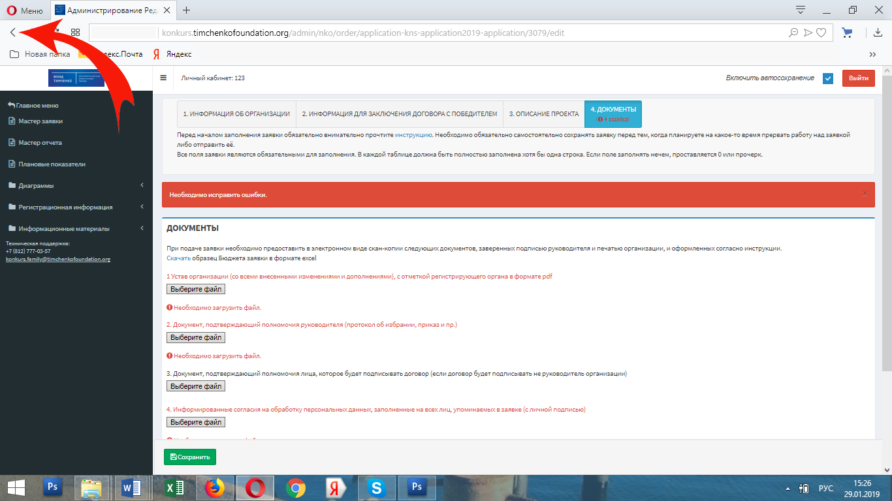

  - Вкладка “Информация об организации”
- С одного аккаунта можно заполнить заявку только одной организации, поэтому поле ОГРН в мастере заявок заполняется автоматически и редактированию не подлежит.
- Если фактический адрес не совпадает с юридическим, уберите галочку, и откроются поля, позволяющие заполнить фактический адрес.
- Если ведение бухгалтерского учета возложено на стороннюю организацию, в поле "Главный бухгалтер" указываем название данной организации, а в полях, где заполняется контактная информация бухгалтера, приводим контактную информацию организации, которая будет вести бухгалтерский учет.
- Если не указано иное, в многострочных полях, включая табличные, умещается 64кб текста, что примерно равно 32 000 кириллических символов.

  - Вся информация в заявке, включая контактную, может быть проверена Фондом на достоверность. Особенно важно не вписывать в заявку редко читаемые адреса электронной почты и неработающие телефонные номера.

  - Эксперты будут читать Вашу заявку в формате doc. Вы можете проверить, правильно ли отображается заявка в формате doc, после того, как она будет отправлена.

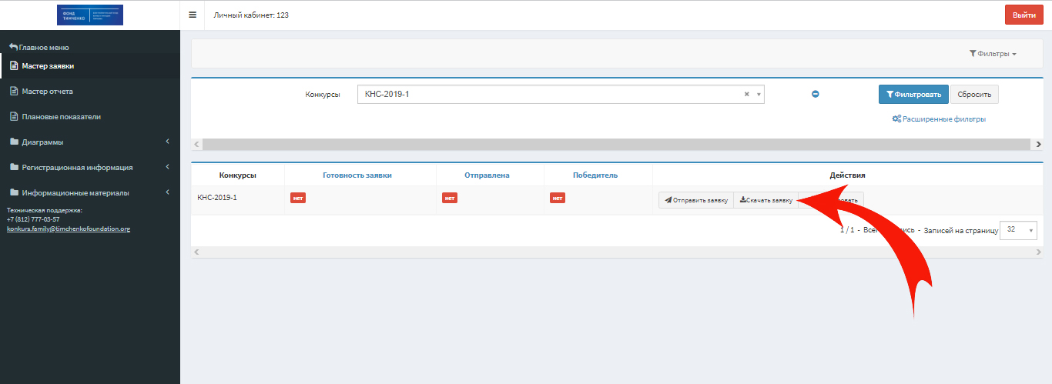

V. ПОДГОТОВКА И ЗАГРУЗКА ДОКУМЕНТОВ

- Документы загружаются в Мастер заявки на вкладке “Документы”.

- Все документы, кроме бюджета, предварительно необходимо отсканировать в формате pdf.

- Образец бюджета Вы скачиваете, заполняете и сохраняете в формате .xlsx.

- Практически все типы сканеров перед сканированием предлагают выбрать режим. Вам нужно выбрать режим “в оттенках серого”. В цвете или слишком высоком разрешении сканировать не нужно – это увеличивает размер файла.

Если в документе - несколько страниц, он сканируется последовательно, по страничке, в один файл формата .pdf;

Устав организации (со всеми внесенными изменениями и дополнениями), сканируется последовательно в один документ формата pdf. Скан устава должен содержать все страницы, на которых что-то написано, и содержать подпись работника и печать органа, зарегистрировавшего устав, а также место сшива.

Согласия на обработку персональных данных заполняются в соответствии с образцом и сканируются последовательно в один документ формата pdf в режиме черно-белого изображения.

- Перед тем, как заливать любой документ на сайт, Вы сначала проверяете, открывается ли он, все ли необходимые страницы содержит и в правильной ли последовательности;

Документ должен быть виден целиком и ясно читаем, строки текста должны быть горизонтальными. Максимальный размер документа – 50 Mb, но желательно не превышать 10 Mb. Чем больше документ, тем дольше он будет закачиваться и пр.;

- Не надо давать закачиваемым файлам длинных поясняющих названий - система при заливке название файла меняет. Лучшее название файла - 1.pdf.

Особенно важно, чтобы в название файла было не больше одной точки. Расширение файла должно быть написано маленькими буквами: .pdf

- Загружаемый файл нельзя архивировать.

- Подтверждающие документы Вы загружаете по одному.

- Когда Вы загружаете документ, Вы не пытаетесь что-то еще заполнять, а ожидаете полной загрузки документа.Форма объемная, потомусохранение документа может достигать нескольких минут и зависит от скорости Вашего Интернет-канала и пр.

Убедитесь после загрузки, что по клику на появившуюся иконку документ открывается. Только после этого приступайте к загрузке следующего файла.

- После закачивания каждого документа, необходимо сохранять заявку.

VI. ОТПРАВКА ЗАЯВКИ НА КОНКУРС

- Готовую заявку необходимо отправить на конкурс, нажав кнопку “Отправить заявку”.

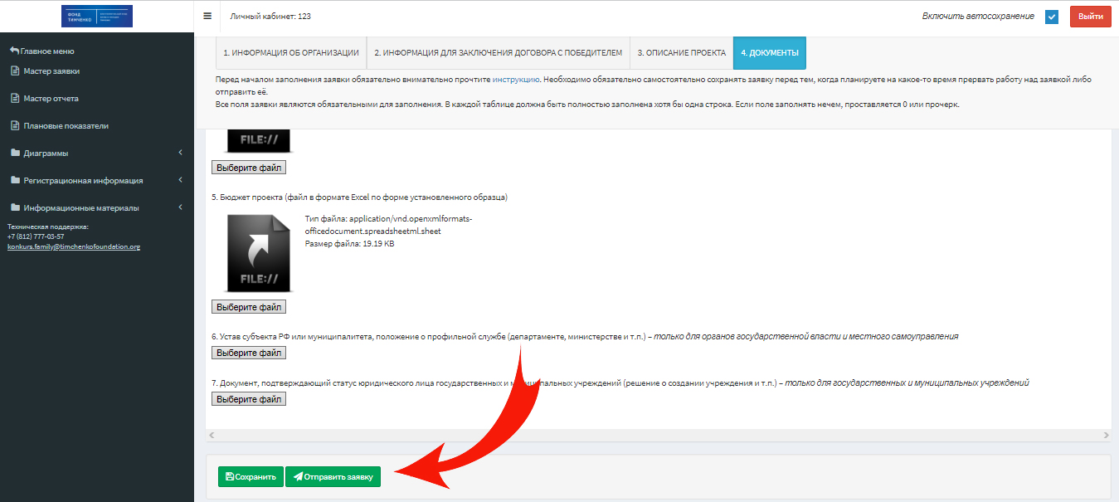

- После того, как кнопка “Отправить заявку” будет нажата, Вы можете вновь вносить изменения в заявку, отредактировав её и нажав кнопку “Сохранить и отправить заявку”.

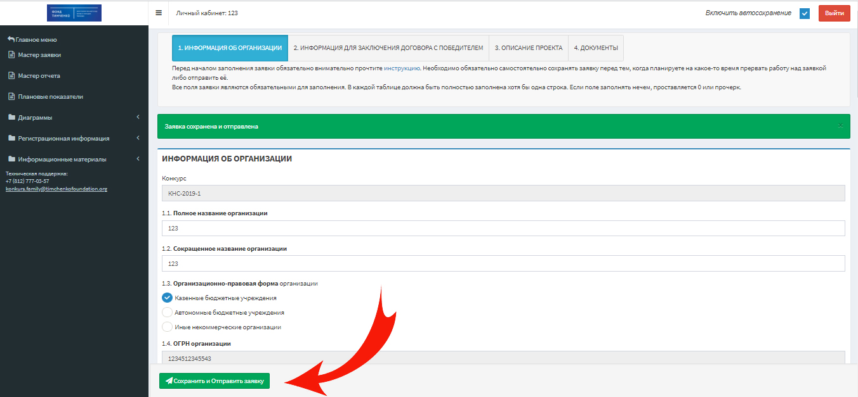

- Вы можете убедиться, что Ваша заявка попала на конкурс, кликнув по ссылке “Журнал приема заявок” в шапке Мастера.

VII. РАСШИРЕНИЕ РАБОЧЕЙ ОБЛАСТИ

- Справа от логотипа в Личном кабинете располагается кнопка с тремя горизонтальными полосами. Она позволяет расширить рабочее поле Мастера на всю ширину экрана. Если вновь нажать её, область левого меню вновь станет доступной.

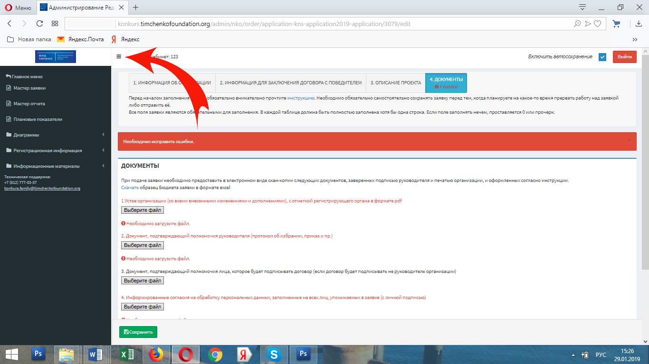

VIII. АВТОСОХРАНЕНИЕ

1. Функция автоматического сохранения (автосохранение) позволяет пользователю не потерять введенные в форму данные в случае, если:
- Произошло отключение питания компьютера пользователя;
- Произошел разрыв интернет-соединения;
- Произошел выход пользователя из Личного кабинета без сохранения.
2. Полное автосохранение заявки, включая приложения и версию для восстановления, происходит раз в 7 минут.
3. Внимание! Автосохранение не исключает необходимости стандартного сохранения перед тем, когда пользователь планирует прервать работу над заявкой либо отправить ее.
4. Автосохранение происходит по всем вкладкам сразу в фоновом режиме и никак не отражается на работе пользователя.
5. После нажатия кнопки "Сохранить" при повторном входе в Мастере заявки отображается последняя сохраненная пользователем версия заявки, в ином случае - последняя автосохраненная версия.
Если одна из перечисленных в п.1 ситуаций произошла, в Мастер заявки будет подгружаться последняя автосохраненная версия. Если пользователь успел что-то ввести между последним автосохранением и указанной ситуацией, то эти данные не сохранятся.
Сообщение о том, какая версия выводится, сохраненная вручную или автосохраненная, Вы видите при каждом повторном входе в Мастер заявки на оранжевом поле.
6. В doc заявки выгружается последняя сохраненная пользователем версия.
7. У пользователя имеется возможность отключать и включать автосохранение простановкой галочки на “Включить автосохранение” слева от кнопки “Выход”.
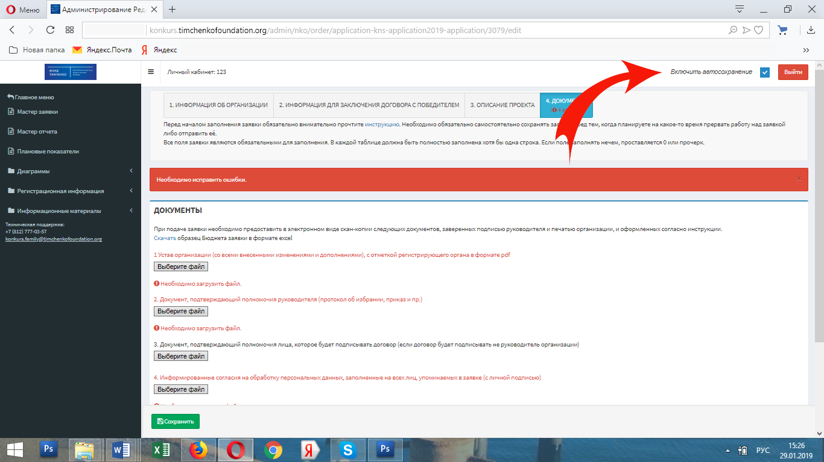
Автосохранение включается и отключается на все интерфейсы пользователя сразу. По умолчанию при входе в Личный кабинет автосохранение включено.
В режиме, когда автосохранение включено, пользователям нельзя одновременно открывать заявку на двух вкладках браузера, или в разных браузерах, или на двух компьютерах.
В режиме, когда автосохранение отключено, пользователю необходимо сохранять заявку каждые 15 минут во избежание потери данных из-за разрыва сессии пользователя.
8. Заявка отправляется только, когда пользователь кликает на кнопку “Отправить” или “Сохранить и отправить”.

IX. ТЕХНИЧЕСКАЯ ПОДДЕРЖКА

Каждое, в том числе повторное, письмо в Техническую поддержку имеет следующую структуру:
- Полное название организации;
- Текущие логин и пароль в Личный кабинет;
- Информация о том, какой браузер используется (с номером версии);
- Информация о том, какая антивирусная программа установлена на компьютере;
- Информация о том, с какой именно заявкой возникла проблема;
- Максимально подробное описание проблемы.

Вам будет удобно завести файлc заранее заполненными пунктами 1-4, чтобы было быстрее вставлять эту информацию в каждое письмо, в том числе повторное.

Необходимо понимать, что некоторые проблемы требуют на решение определенного времени. Ожидаемое время на решение технической проблемы – три рабочих дня. Если получится решить быстрее, Техническая поддержка Вам напишет.

Вы пишите письмо повторно, если есть новая техническая информация или Вы не получали ответа три рабочих дня.

Если возникла проблема с загрузкой файлов, необходимо обязательно прикрепить их все вложениями в письмо и подробно описать, какой файл с каким именем куда загружали.

Иногда лучше описать возникшие трудности помогает скрин экрана. Чтобы получить его, необходимо нажать клавишу на клавиатуре Prtsc (PrintScreen), открыть Photoshop или Paint, создать новое изображение и кликнуть "Вставить", а затем сохранить изображение в формате .jpg и добавить его приложением в то же письмо. Вставлять изображение в тело письма не следует.

Время работы технической поддержки: 10-00 – 18-00 (московское время) по рабочим дням.

Первичная техническая поддержка осуществляется по электронной почте:
konkurs.family@timchenkofoundation.org.

